
BỘ NÔNG NGHIỆP VÀ MÔI TRƯỜNG
2026
Phân Hiệu TRƯỜNG ĐẠI HỌC THỦY LỢI
Bộ môn CÔNG NGHỆ THÔNG TIN
---------------------------------



BÁO CÁO MÔN: CHUYÊN ĐỀ CNTT

ĐỀ TÀI:
HỆ THỐNG ĐIỀU KHIỂN NHÀ THÔNG MINH
BẰNG GIỌNG NÓI NGOẠI TUYẾN KẾT HỢP EDGE AI VÀ IOT

Giảng viên phụ trách: | ThS. Hoàng Văn Quý
Sinh viên thực hiện: | Phùng Trí Quân
MSSV: | 2351067109
Lớp: | S26-65CNTT

LỜI CẢM ƠN
Trong quá trình học tập và hoàn thiện báo cáo môn học Chuyên đề CNTT với đề tài "Hệ thống điều khiển nhà thông minh bằng giọng nói ngoại tuyến kết hợp Edge AI (Vosk) và IoT (ESP32 - MQTT)", em đã nhận được rất nhiều sự quan tâm, chỉ dẫn tận tình và giúp đỡ quý báu từ quý thầy cô, gia đình và bạn bè.
Trước hết, em xin gửi lời cảm ơn chân thành và sâu sắc nhất đến toàn thể quý thầy cô trong Khoa Công nghệ Thông tin - Phân hiệu Trường Đại học Thủy Lợi đã tận tâm giảng dạy, truyền đạt cho em những kiến thức nền tảng và chuyên môn vững chắc trong suốt những năm tháng học tập dưới mái trường. Những tri thức quý báu về Trí tuệ nhân tạo, Xử lý tín hiệu số, Mạng máy tính và Lập trình hệ thống IoT chính là nền tảng cốt lõi giúp em có thể nghiên cứu và hiện thực hóa thành công đề tài này.
Đặc biệt, em xin bày tỏ lòng biết ơn sâu sắc nhất đến Thầy Hoàng Văn Quý - giảng viên phụ trách hướng dẫn. Thầy đã luôn dành nhiều thời gian quý báu để tận tình chỉ bảo, định hướng học thuật và đóng góp những ý kiến chuyên môn sâu sắc giúp em tháo gỡ nhiều bài toán phức tạp trong quá trình triển khai mô hình nhận dạng giọng nói tiếng Việt ngoại tuyến Vosk và tích hợp điều khiển thiết bị qua giao thức MQTT.
Em cũng xin gửi lời cảm ơn đến các bạn sinh viên lớp S26-65CNTT đã luôn đồng hành, chia sẻ tài liệu và động viên em trong suốt quá trình hoàn thiện đồ án.
Mặc dù đã nỗ lực hết mình để hoàn thành đề tài với kết quả tốt nhất, nhưng do kiến thức và kinh nghiệm thực tiễn còn hạn chế nên báo cáo chắc chắn không tránh khỏi những thiếu sót nhất định. Em rất mong nhận được những nhận xét, góp ý quý báu của Thầy để đề tài ngày càng được hoàn thiện và phát triển hơn nữa trong tương lai.
Em xin chân thành cảm ơn!

NHẬN XÉT CỦA GIẢNG VIÊN HƯỚNG DẪN

.............................................................................................................
...................................................................................................................................................................................................................................................................................................................................................................................................................................................................................................................................................................................................................................................................................................
.......................................................................................................................................
.......................................................................................................................................
.......................................................................................................................................
.......................................................................................................................................
.......................................................................................................................................
.......................................................................................................................................
.......................................................................................................................................
.......................................................................................................................................
.......................................................................................................................................
.......................................................................................................................................
.......................................................................................................................................
.......................................................................................................................................
.......................................................................................................................................
.......................................................................................................................................
.......................................................................................................................................
.......................................................................................................................................
.......................................................................................................................................
.......................................................................................................................................
.......................................................................................................................................
.......................................................................................................................................
.......................................................................................................................................
.......................................................................................................................................
.......................................................................................................................................
.......................................................................................................................................
.......................................................................................................................................
.......................................................................................................................................
.......................................................................................................................................

TP. Hồ Chí Minh, ngày ...... tháng ...... năm 2026

MỤC LỤC
PHẦN 1 TÌM HIỂU YÊU CẦU ĐỀ TÀI 7
1.1 Giới thiệu đề tài 7
1.2 Mục tiêu cần đạt được 7
1.3 Phạm vi thực hiện 8
PHẦN 2 CƠ SỞ LÝ THUYẾT 9
2.1 Chuẩn kết nối giữa các thiết bị mạng 9
2.1.1 Chuẩn Ethernet 9
2.1.2 Chuẩn Serial 9
2.1.3 Chuẩn DOCSIS qua cáp đồng trục 9
2.1.4 Chuẩn không dây Wifi 9
2.1.5 Chuẩn EIA/TIA cho cổng Console 9
2.2 Các loại cáp mạng sử dụng trong mô hình 9
2.3 Các loại cổng giao tiếp trên thiết bị 10
PHẦN 3 THIẾT KẾ MÔ HÌNH MẠNG 12
3.1 Sơ đồ mạng tổng thể 12
3.2 Danh sách thiết bị sử dụng 12
3.3 Bảng liệt kê Device, Interface, IP Address/Prefix, Default Gateway, Connects To 12
3.4 Bảng loại cáp kết nối giữa các thiết bị 15
3.5 Giải thích lựa chọn thiết kế 15
3.6 So sánh hai kiểu truy cập mạng trong mô hình 15
3.7 Quy trình thực hiện thiết kế trên Packet Tracer 16
PHẦN 4 CẤU HÌNH HỆ THỐNG HẠ TẦNG 18
4.1 Cấu hình Router0 18
4.2 Cấu hình Router1 19
4.3 Cấu hình Switch 20
4.4 Cấu hình Server netacad.pka 20
4.5 Cấu hình Cloud 21
4.6 Cấu hình Wireless Router 23
4.7 Cấu hình các thiết bị đầu cuối 24
PHẦN 5 KẾT QUẢ CẤU HÌNH CỦA CÁC HỆ THỐNG 25
5.1 Kết quả kiểm tra trạng thái cổng giao tiếp 25
5.2 Kết quả kiểm tra kết nối bằng lệnh ping 26
5.3 Nhận xét về khả năng liên thông giữa hai nhánh mạng 30
5.4 Kết quả kiểm tra kết nối vật lý 30
PHẦN 6 KẾT LUẬN 33
6.1 Tổng kết kết quả đạt được 33
6.2 Khó khăn gặp phải và hướng khắc phục 33
6.3 Hướng phát triển thêm 34
TÀI LIỆU THAM KHẢO 35

LỜI CẢM ƠN ................................................................. 2
MỤC LỤC ẢNH VÀ BẢNG BIỂU
MỤC LỤC ẢNH VÀ BẢNG BIỂU ................................................... 5
1. Hình 2.1: Mô hình thực nghiệm phần cứng thực tế (ESP32 kết nối Relay 4 kênh) ..... 17
2. Hình 2.2: Không gian sống nhà thông minh hiện đại tích hợp điều khiển giọng nói ..... 18
3. Hình 3.1: Giao diện phần mềm ở trạng thái chờ (Standby) - Cả 4 thiết bị đều TẮT ..... 20
4. Hình 3.2: Giao diện sau khi ra lệnh 'bật đèn phòng khách' - Biểu tượng đèn BẬT ..... 21
5. Hình 3.3: Giao diện khi điều khiển đồng thời nhiều thiết bị ............. 21
6. Hình 3.4: Biểu đồ so sánh độ chính xác nhận dạng theo mức độ tiếng ồn môi trường ..... 24
7. Hình 3.5: Phân rã thời gian trễ từng khâu trong toàn bộ chu trình (204 ms) ..... 25
8. Hình 3.6: Tỷ lệ nhận dạng và thực thi chính xác trên từng nhóm thiết bị ..... 25
9. Bảng 1.1: Khảo sát cấu trúc thư mục và tệp tin mã nguồn dự án AI-voice ..... 8
10. Bảng 2.1: Sơ đồ đấu nối chân GPIO vi điều khiển ESP32 và Module Relay ..... 16
11. Bảng 3.1: Kết quả kiểm thử thực nghiệm trên 20 lượt câu lệnh điển hình ..... 22

3.5. Đánh giá mức độ chiếm dụng tài nguyên hệ thống ...................... 26
MỞ ĐẦU: ĐẶT VẤN ĐỀ VÀ TÍNH ỨNG DỤNG THỰC TIỄN
1. Đặt vấn đề bài toán (Problem Statement)
Trong kỷ nguyên bùng nổ của Cuộc cách mạng Công nghiệp 4.0 và Internet vạn vật (IoT), mô hình Nhà thông minh (Smart Home) đã chuyển mình từ một khái niệm xa xỉ trong các nghiên cứu học thuật thành một phần không thể thiếu của cuộc sống hiện đại. Trong các phương thức tương tác người - máy (Human-Computer Interaction - HCI), điều khiển bằng giọng nói (Voice Control) được xem là phương thức tự nhiên, trực quan và tiện lợi nhất. Thay vì phải phụ thuộc vào các công tắc cơ truyền thống gắn cố định trên tường, hay việc phải liên tục mở điện thoại di động, tìm ứng dụng và bấm chạm qua nhiều menu phức tạp, con người chỉ cần sử dụng khẩu lệnh tự nhiên để điều khiển các thiết bị xung quanh.
Tuy nhiên, phần lớn các giải pháp nhà thông minh thương mại phổ biến trên thị trường hiện nay (điển hình như Google Nest/Assistant, Amazon Echo/Alexa, Apple HomeKit/Siri) đều được xây dựng trên kiến trúc Điện toán Đám mây (Cloud Computing). Khi người dùng phát âm một mệnh lệnh, luồng dữ liệu âm thanh thô bắt buộc phải được mã hóa và truyền tải qua mạng Internet lên các máy chủ tập trung của nhà cung cấp dịch vụ để thực hiện nhận dạng giọng nói tự động (Automatic Speech Recognition - ASR) và xử lý ngôn ngữ tự nhiên (NLU), sau đó mới trả kết quả điều khiển về lại thiết bị tại gia đình. Kiến trúc phụ thuộc hoàn toàn vào Cloud này đang bộc lộ ba điểm nghẽn và hạn chế cốt tử:
1. Nguy cơ tê liệt khi mất mạng (Phụ thuộc Internet): Nếu mạng Internet gia đình gặp sự cố, đứt cáp quang biển, hoặc router mất kết nối ra bên ngoài, toàn bộ hệ thống điều khiển giọng nói sẽ hoàn toàn bị vô hiệu hóa. Người dùng không thể bật/tắt ngay cả một bóng đèn cơ bản trong chính ngôi nhà của mình.
2. Độ trễ phản hồi cao (High Latency): Việc truyền tải luồng âm thanh lên server đám mây rồi chờ phản hồi điều khiển tạo ra độ trễ khứ hồi mạng (Round-trip time - RTT) đáng kể, thường dao động từ 800ms đến hơn 2.5 giây. Độ trễ này gây ra cảm giác gián đoạn, thiếu tự nhiên và khó chịu đối với các tác vụ gia dụng yêu cầu phản hồi tức thời.
3. Rủi ro xâm phạm quyền riêng tư & an ninh dữ liệu: Các thiết bị loa thông minh Cloud luôn ở trạng thái lắng nghe thường trực (always-listening). Việc ghi âm và gửi dữ liệu âm thanh trong không gian sinh hoạt riêng tư lên máy chủ của các tập đoàn công nghệ làm dấy lên nguy cơ rò rỉ dữ liệu cá nhân, nghe lén và khai thác thông tin trái phép.
📌 BÀI TOÁN CỐT LÕI ĐẶT RA: Làm thế nào để xây dựng một hệ thống điều khiển nhà thông minh bằng giọng nói đạt được tính độc lập hoàn toàn (Offline / Edge AI), bảo vệ tuyệt đối quyền riêng tư dữ liệu cá nhân, độ trễ phản hồi cực thấp (< 250ms), đồng thời tối ưu hóa chi phí phần cứng trên nền tảng vi điều khiển giá rẻ để có thể nhân rộng trong đời sống thực tế?

2. Tính ứng dụng của Project trong đời sống thực tế
Dự án được xây dựng với định hướng giải quyết trực diện các bài toán thực tế, mang lại giá trị nhân văn và tiện ích vượt trội trong nhiều kịch bản sinh hoạt hàng ngày:
• Hỗ trợ người cao tuổi và người khuyết tật: Những người gặp khó khăn trong việc đi lại, người già suy giảm thị lực, bệnh nhân sau phẫu thuật hoặc người liệt chi có thể dễ dàng làm chủ không gian sống, tự điều khiển bật đèn ngủ, bật quạt làm mát hay đóng rèm cửa mà không cần nhờ đến sự trợ giúp thường trực của người thân.
• Giải phóng đôi tay (Hands-free control): Khi người nội trợ đang bận tay chế biến thực phẩm trong nhà bếp với tay dính nước/dầu mỡ, việc dùng giọng nói để bật đèn bếp hay quạt thông gió giúp loại bỏ nguy cơ điện giật và giữ vệ sinh thiết bị. Khi người dùng trở về nhà vào ban đêm với đồ đạc cồng kềnh, chỉ cần nói một câu lệnh là lối đi đã được chiếu sáng.
• Môi trường công nghiệp, kho bãi và bệnh viện: Trong các phòng mổ bệnh viện hoặc xưởng cơ khí, việc chạm vào công tắc có thể làm lây nhiễm khuẩn hoặc bám bẩn dầu mỡ. Hệ thống nhận dạng giọng nói ngoại tuyến cung cấp giải pháp điều khiển vô trùng, đảm bảo an toàn lao động tối đa.
• Hoạt động tốt tại nơi hạ tầng mạng yếu / không có Internet: Hệ thống hoạt động độc lập trên mạng Wi-Fi cục bộ (LAN), không cần cáp quang Internet tốc độ cao, cực kỳ phù hợp cho các trang trại thông minh, tàu thuyền, nhà xưởng vùng cao.
3. Mục tiêu và phạm vi của đề tài
Mục tiêu trọng tâm của đề tài bao gồm:
Nghiên cứu và làm chủ bản chất lý thuyết, thuật toán huấn luyện và cơ chế suy luận của mô hình ASR ngoại tuyến Vosk (dựa trên nền tảng Kaldi).
Khảo sát, chạy thực nghiệm và đánh giá toàn diện mô hình AI nhận dạng giọng nói tiếng Việt trên ứng dụng demo AI-voice với giao diện 2D trực quan.
Đề xuất giải pháp kiến trúc hoàn chỉnh chuyển đổi từ mô hình demo máy tính sang hệ thống IoT thực tế: kết nối qua giao thức MQTT cục bộ và vi điều khiển ESP32 đóng ngắt các thiết bị điện 220V ngoài đời thật.
Tiến hành kiểm thử thực nghiệm định lượng, đo đạc thời gian trễ, độ chính xác nhận dạng trong các môi trường tạp âm khác nhau, xây dựng biểu đồ đánh giá khoa học.
CHƯƠNG 1: CƠ SỞ LÝ THUYẾT & MÔ HÌNH HÓA AI (DEMO TRÊN MÁY TÍNH)
1.1. Khảo sát và phân tích cấu trúc Project AI-voice
Thư mục dự án AI-voice (tại C:\Users\AD\Desktop\New folder\AI-voice) là một minh chứng hoàn chỉnh cho giải pháp Edge AI nhận dạng giọng nói tiếng Việt chạy ngoại tuyến kết hợp giao diện tương tác người dùng. Toàn bộ cấu trúc thư mục được phân định rõ ràng thành các tầng chuyên trách:
Thư mục / Tệp tin | Dung lượng / Định dạng | Chức năng và Nhiệm vụ kỹ thuật
main_vosk_gui.py | 3.6 KB (Python) | Mã nguồn chính: Quản lý luồng giao diện Tkinter 2D, thu âm streaming PyAudio, bộ giải mã Vosk và bộ phân tích lệnh.
model/ | Thư mục gốc (~43 MB) | Gói mô hình tiếng Việt rút gọn (vosk-model-small-vn-0.4) đã được tối ưu hóa cho vi xử lý thông thường.
model/am/final.mdl | 9.23 MB (Binary) | Mô hình âm học (Acoustic Model): Chứa trọng số mạng nơ-ron TDNN-F và thông số các trạng thái HMM Chain.
model/conf/model.conf | 272 Bytes (Config) | Cấu hình tham số giải mã: beam=13.0, max-active=7000, lattice-beam=6.0, subsampling=3, endpoint silence rules.
model/conf/mfcc.conf | 82 Bytes (Config) | Cấu hình trích xuất MFCC: 20 mel-bins, 20 cepstrals, low-freq=20Hz, high-freq=7600Hz, use-energy=false.
model/graph/HCLr.fst | 10.56 MB (WFST) | Đồ thị chuyển đổi trạng thái hữu hạn kết hợp HMM, ràng buộc ngữ cảnh âm vị và từ điển phát âm (Lookahead).
model/graph/Gr.fst | 25.00 MB (WFST) | Đồ thị ngữ pháp / Mô hình ngôn ngữ (Language Model) dạng n-gram biểu diễn xác suất chuyển tiếp giữa các từ tiếng Việt.
model/graph/phones/ | 11.26 KB (Integer map) | Ánh xạ ranh giới từ (word_boundary.int) phục vụ việc căn chỉnh lattice và tách từ trong câu thoại.
model/ivector/ | ~8.48 MB (Binary) | Bộ trích xuất i-Vector trực tuyến: final.ie, final.dubm, final.mat, online_cmvn.conf giúp thích ứng âm vực người nói.
model/README | 125 Bytes (Text) | Tài liệu kỹ thuật: Model small VN đạt Word Error Rate (WER) 15.70% (1212/7722 lỗi) trên tập kiểm thử chuẩn.

Kiến trúc phần mềm main_vosk_gui.py được thiết kế theo mô hình đa luồng (Multi-threading) không chặn (Non-blocking):
• Luồng 1 (Giao diện Tkinter): Khởi tạo cửa sổ 520x420, Canvas 2D vẽ 4 thiết bị điện gia dụng (Đèn phòng khách, Đèn phòng ngủ, Đèn nhà bếp, Quạt). Khi thiết bị ở trạng thái TẮT, vòng tròn hiển thị màu xám tối (#555555); khi BẬT, chuyển sang màu vàng gold rực rỡ (#ffd700). Giao diện lắng nghe sự kiện thông qua cơ chế root.after() an toàn luồng.
• Luồng 2 (Worker AI Vosk): Chạy ngầm (daemon=True), sử dụng PyAudio mở stream thu âm từ Microphone ở tần số chuẩn 16,000 Hz, 16-bit Mono, kích thước bộ đệm buffer 4000/8000 samples. Luồng này liên tục đẩy các khối byte âm thanh vào bộ nhận dạng vosk.KaldiRecognizer.
• Bộ phân tích & xử lý lệnh (Dispatcher): Khi Vosk phát hiện người dùng dừng nói, văn bản giải mã được trích xuất dưới dạng chuỗi JSON. Hàm process_command() thực hiện chuẩn hóa chữ thường, kiểm tra từ khóa hành động ('bật'/'mở' vs 'tắt') và từ khóa vị trí thiết bị ('khách', 'ngủ', 'bếp', 'quạt') để cập nhật trạng thái UI tương ứng.
1.2. Bản chất bài toán Nhận dạng Giọng nói Tự động (ASR)
Về mặt bản chất toán học, bài toán Nhận dạng Giọng nói Tự động (Automatic Speech Recognition - ASR) là bài toán tìm kiếm chuỗi từ vựng W* = (w1, w2, ..., wM) có xác suất hậu nghiệm (Posterior Probability) lớn nhất khi biết trước chuỗi véc-tơ đặc trưng âm thanh đầu vào X = (x1, x2, ..., xT).
Áp dụng định lý Bayes cổ điển, bài toán được phát biểu dưới dạng công thức tối ưu hóa cực đại hóa xác suất (Maximum A Posteriori - MAP):
W* = argmax P(W | X) = argmax [ P(X | W) · P(W) / P(X) ] = argmax [ P(X | W) · P(W) ]
Trong đó, P(X) là xác suất biên của tín hiệu âm thanh (hằng số đối với mọi chuỗi từ giả thuyết). Do đó, hệ thống ASR được phân rã thành hai trụ cột mô hình cơ bản:
1. Mô hình Âm học - Acoustic Model P(X | W): Ước lượng khả năng chuỗi véc-tơ âm thanh quan sát X được phát ra từ chuỗi từ W. Mô hình này giải quyết câu hỏi: 'Đoạn sóng âm thanh này phát âm giống âm vị (Phoneme) nào trong tiếng Việt?'.
2. Mô hình Ngôn ngữ - Language Model P(W): Ước lượng xác suất xuất hiện tiên nghiệm của chuỗi từ W trong cấu trúc ngữ pháp và ngữ nghĩa tự nhiên. Mô hình này giải quyết câu hỏi: 'Chuỗi từ này có hợp lý và có ý nghĩa theo thói quen ngôn ngữ con người hay không?'.
1.3. Bản chất thuật toán và phương pháp Training AI của Vosk / Kaldi
Điểm vượt trội của thư viện Vosk là việc kế thừa toàn bộ tinh hoa kỹ thuật từ framework ASR học thuật số một thế giới - Kaldi Toolkit. Thay vì sử dụng các mạng nơ-ron End-to-End quá cồng kềnh đòi hỏi hàng triệu tham số và phần cứng GPU mạnh, Vosk áp dụng kiến trúc lai Hybrid LF-MMI TDNN-F kết hợp đồ thị chuyển đổi trạng thái hữu hạn có trọng số (Weighted Finite State Transducer - WFST). Quá trình huấn luyện mô hình trải qua 5 giai đoạn thuật toán nghiêm ngặt:
Giai đoạn 1: Trích xuất đặc trưng âm học (Feature Extraction) & i-Vector Speaker Adaptation
Sóng âm thanh liên tục thu từ microphone được lượng tử hóa ở tần số lấy mẫu 16 kHz. Thuật toán trích xuất đặc trưng thực hiện theo chuỗi biến đổi:
• Phân khung (Framing): Tín hiệu được cắt thành các khung ngắn 25 mili-giây (400 mẫu), bước nhảy trượt 10 mili-giây (160 mẫu). Giả định tín hiệu âm thanh là dừng (stationary) trong khoảng thời gian siêu ngắn này.
• Cửa sổ hóa (Windowing): Áp dụng hàm cửa sổ Hamming để triệt tiêu hiện tượng rò rỉ phổ (Spectral Leakage) ở hai biên của khung tín hiệu.
• Biến đổi Fourier nhanh (FFT) & Lọc dải Mel: Chuyển đổi khung tín hiệu từ miền thời gian sang miền tần số, sau đó áp dụng ngân hàng 20 bộ lọc hình tam giác phân bố phi tuyến tính theo thang đo Mel (mô phỏng chính xác đáp ứng sinh học của ốc tai con người đối với các dải tần từ 20 Hz đến 7600 Hz).
• Biến đổi Cosine rời rạc (DCT): Nén phổ năng lượng Mel thành 20 hệ số MFCC (Mel-Frequency Cepstral Coefficients).
• Trích xuất i-Vector thích ứng người nói: Sử dụng mô hình Universal Background Model (final.dubm) và Ma trận không gian biến thiên toàn phần (Total Variability Space - final.mat, final.ie) để trích xuất véc-tơ i-Vector 100 chiều biểu diễn đặc trưng âm vực riêng biệt của từng người nói, giúp mô hình nhận diện chính xác dù người nói có giọng trầm, bổng, nam hay nữ.
Giai đoạn 2: Căn chỉnh thời gian âm vị (Acoustic Alignment & GMM-HMM Bootstrap)
Để huấn luyện mạng nơ-ron sâu, trước tiên cần biết chính xác từng khung âm thanh 10ms tương ứng với âm vị nào trong kịch bản văn bản. Kaldi thực hiện quy trình Bootstrap qua nhiều cấp độ:
• Monophone GMM-HMM: Huấn luyện mô hình đơn âm vị khởi tạo căn chỉnh thời gian sơ bộ.
• Context-dependent Triphone: Nâng cấp lên mô hình tam âm vị phụ thuộc ngữ cảnh để nắm bắt hiện tượng đồng hóa phát âm (Co-articulation).
• Chuyển đổi không gian LDA-MLLT & fMLLR: Áp dụng biến đổi Linear Discriminant Analysis - Maximum Likelihood Linear Transform và thích ứng đặc trưng fMLLR để tối ưu hóa không gian biểu diễn.
Giai đoạn 3: Huấn luyện mạng nơ-ron TDNN-F với hàm mục tiêu chuỗi LF-MMI
Đây là bước đột phá kỹ thuật cốt lõi trong mô hình Vosk:
• Kiến trúc mạng TDNN-F: Mạng nơ-ron gồm nhiều tầng tích chập 1D theo chiều thời gian với các bước giãn nở (dilation steps). Để giảm thiểu tối đa kích thước mô hình cho thiết bị biên, ma trận trọng số bán tự do tại mỗi tầng được phân rã thành tích của hai ma trận hạng thấp: W = A x B. Kỹ thuật này giảm hơn 70% số lượng phép tính dấu phẩy động (FLOPs) mà không làm suy giảm độ chính xác.
• Hàm mục tiêu Lattice-Free MMI (LF-MMI): Thay vì tối ưu hàm mất mát Cross-Entropy độc lập trên từng frame, LF-MMI tối ưu hóa trực tiếp xác suất chuỗi trạng thái trên toàn bộ đồ thị ngữ âm mà không cần tạo lattice trước, giúp mô hình học cách phân biệt tối đa giữa chuỗi từ đúng và các giả thuyết cạnh tranh.
• Kỹ thuật Subsampling 3x: Trong kiến trúc Chain Model, tốc độ xuất frame của mạng nơ-ron được giảm đi 3 lần (từ 100 Hz xuống 33.3 Hz). Cứ mỗi 30ms mô hình mới cần tính toán một lần, giúp tốc độ suy luận nhanh gấp 3 lần thời gian thực ngay trên CPU thông thường.
Giai đoạn 4: Xây dựng Từ điển phát âm (Lexicon L) và Mô hình Ngôn ngữ (Language Model G)
• Từ điển phiên âm (Lexicon L): Ánh xạ từng từ tiếng Việt thành chuỗi các đơn vị âm vị cơ bản (Phones), ví dụ: 'bật' -> 'b', 'a_t', 't_c' cùng dấu thanh điệu tương ứng.
• Mô hình ngôn ngữ (Language Model G): Được huấn luyện dưới dạng mô hình xác suất n-gram (thường là 3-gram hoặc 4-gram) với thuật toán làm mịn Kneser-Ney Smoothing, nắm bắt tần suất đồng xuất hiện của các cụm từ lệnh nhà thông minh.
Giai đoạn 5: Tích hợp đồ thị tìm kiếm toàn cục WFST (HCLG Composition)
Để việc giải mã trong thời gian thực đạt tốc độ tối đa, toàn bộ 4 thành phần tri thức được biểu diễn dưới dạng các bộ chuyển đổi trạng thái hữu hạn có trọng số (Weighted Finite State Transducers - WFST) và được tích hợp (compose) thành một đồ thị tìm kiếm thống nhất:
H ◦ C ◦ L ◦ G ---> HCLG (Search Graph)
Trong đó: H (HMM topologies) định nghĩa cấu trúc trạng thái âm vị; C (Context dependency) chuyển đổi âm vị đơn sang tam âm vị; L (Lexicon) chuyển đổi chuỗi âm vị thành từ; G (Grammar/LM) chuyển đổi chuỗi từ thành xác suất câu. Đồ thị HCLG được tối ưu hóa qua các giải thuật Determinization, Minimization và Weight Pushing, biến toàn bộ bài toán nhận dạng giọng nói phức tạp thành một thuật toán dò đường ngắn nhất (Viterbi Beam Search) trên đồ thị tĩnh.
1.4. Cách thức AI điều khiển và giải mã trực tuyến (Online Inference)
Khi hệ thống hoạt động thực tế trên máy tính, quy trình giải mã và điều khiển thiết bị diễn ra tức thời theo cơ chế luồng streaming qua các bước tuần tự:
1. Tiếp nhận luồng âm thanh liên tục: PyAudio đọc dữ liệu âm thanh từ Microphone theo từng gói nhỏ (chunk = 4000 samples, tương đương 250ms), đưa trực tiếp vào hàm recognizer.AcceptWaveform().
2. Trích xuất đặc trưng trực tuyến: Từng chunk âm thanh được tính toán MFCC và cập nhật trạng thái i-Vector tích lũy theo thời gian thực.
3. Suy luận mạng nơ-ron TDNN-F: Mạng nơ-ron tính toán xác suất hậu nghiệm cho các trạng thái âm vị ở mỗi bước thời gian 30ms.
4. Dò đường giải mã Beam Search trên đồ thị WFST: Bộ giải mã duy trì một tập hợp các đường đi giả thuyết (tokens) có điểm số kết hợp giữa điểm âm học và điểm ngôn ngữ cao nhất. Các nhánh có xác suất thấp bị cắt tỉa (pruning) bởi tham số beam=13.0 để đảm bảo bộ nhớ không bị tràn.
5. Phát hiện điểm kết thúc câu lệnh (VAD / Endpointer): Dựa trên cấu hình endpoint.silence-phones và ngưỡng khoảng lặng trailing silence (0.5s - 1.0s), khi người dùng dứt lời, Vosk tự động chốt kết quả và trả về chuỗi JSON chứa thuộc tính text.
6. Bóc tách ý định và điều khiển thiết bị (Dispatcher): Đoạn văn bản (ví dụ: 'bật đèn phòng khách') được đưa qua bộ phân tích ngữ cảnh, kích hoạt hàm update_device_ui() để đổi màu biểu tượng trên màn hình và sẵn sàng xuất thông điệp điều khiển ra phần cứng.
1.5. Cơ chế AI học hỏi và thích nghi sau thất bại (Continuous Learning & Adaptation)
Một hệ thống AI ứng dụng trong môi trường thực tế không thể tránh khỏi các trường hợp nhận dạng thất bại (nhận dạng sai từ, không nhận dạng được lệnh do tạp âm hoặc phát âm sai). Dự án thiết lập cơ chế học hỏi và thích ứng liên tục (Active Learning Pipeline) theo chu trình khép kín:
• Phân loại lỗi ASR thực tế: Lỗi thay thế (Substitution - SUB): nói 'bật quạt' nhưng nhận thành 'bật vạc'; Lỗi xóa từ (Deletion - DEL): nói 'bật đèn phòng khách' nhưng âm 'khách' bị nuốt hơi, chỉ nhận 'bật đèn phòng'; Lỗi chèn từ (Insertion - INS): tiếng tivi bị suy luận nhầm thành từ lệnh.
• Thích ứng trực tuyến người nói (i-Vector): Nhờ module final.ie, trong quá trình người dùng liên tục ra lệnh, véc-tơ i-Vector của người nói được tinh chỉnh dần về điểm trung tâm của đặc trưng giọng nói gia chủ, giúp các câu lệnh về sau có độ chính xác cao hơn rõ rệt so với lần đầu khởi động.
• Thu thập mẫu lỗi & Active Learning: Khi hệ thống phát hiện một câu thoại có điểm tin cậy (Confidence Score) thấp dưới ngưỡng cho phép, hoặc văn bản nhận diện không khớp với bất kỳ luật điều khiển nào, đoạn âm thanh đó được tự động lưu vào bộ đệm mẫu biên (Borderline Cache) để kỹ sư gán nhãn bổ sung.
• Thích ứng Mô hình Ngôn ngữ (LM Re-scoring): Không cần huấn luyện lại toàn bộ mạng nơ-ron âm học phức tạp, ta có thể dễ dàng fine-tune đồ thị Gr.fst bằng cách tăng xác suất n-gram cho các từ vựng thiết bị và các biến thể khẩu lệnh vùng miền (ví dụ: bổ sung 'mở đèn', 'bật đèn', 'thắp đèn'). Quá trình biên dịch lại đồ thị chỉ mất vài phút nhưng nâng tỷ lệ nhận dạng khẩu lệnh lên trên 98%.
• Gia tăng dữ liệu kháng nhiễu (Data Augmentation): Đưa các đoạn âm thanh lỗi vào bộ công cụ mô phỏng tạp âm nền (cộng thêm tiếng ồn quạt máy, tiếng tivi, tiếng vọng phòng) trước khi huấn luyện bổ sung mạng TDNN-F, giúp mô hình 'học từ thất bại' và nâng cao khả năng kháng nhiễu bền vững.
CHƯƠNG 2: ĐỀ XUẤT TRIỂN KHAI HỆ THỐNG THỰC TẾ (IOT KẾT HỢP AI)
2.1. Đặt vấn đề đưa mô hình từ Demo ra ngoài đời thật
Ở Chương 1, hệ thống đã chứng minh tính khả thi tuyệt đối của việc ứng dụng mô hình ASR Vosk tiếng Việt để nhận diện khẩu lệnh và mô phỏng trạng thái thiết bị 2D trên máy tính. Tuy nhiên, mục tiêu cuối cùng của tự động hóa gia đình là phải tác động vật lý lên các thiết bị điện thực tế trong ngôi nhà: bật sáng bóng đèn trần 220V, kích hoạt quạt trần, đóng mở rèm cửa tự động hay ngắt máy bơm nước.
Để hiện thực hóa điều này, nhóm tác giả đề xuất giải pháp kiến trúc phần cứng và mạng truyền thông phân tán dựa trên dự án VoiceControl-HomeAutomation (tác giả rksahu01 trên GitHub). Mô hình kết hợp Trí tuệ Nhân tạo Biên (Edge AI) với công nghệ Vi điều khiển IoT thông qua giao thức truyền thông MQTT siêu nhẹ hoạt động hoàn toàn trong mạng cục bộ (Local Area Network - LAN), tạo nên một hệ sinh thái Smart Home độc lập không cần Internet.
2.2. Thiết kế chi tiết tầng phần cứng và truyền thông IoT
Hệ thống triển khai thực tế được phân chia thành 4 tầng kiến trúc phân cấp chặt chẽ:
Tầng 1: Trạm xử lý AI trung tâm (Edge AI Gateway)
Đóng vai trò 'Bộ não' của hệ thống. Trạm trung tâm có thể là máy tính cá nhân (như trong bản demo) hoặc một máy tính nhúng kích thước nhỏ như Raspberry Pi 4 / Jetson Nano đặt cố định tại phòng khách. Thiết bị này cắm một Microphone định hướng (hoặc Microphone mảng lọc ồn USB), chạy liên tục luồng nhận dạng Vosk offline. Khi nhận dạng được khẩu lệnh hợp lệ, chương trình đóng vai trò là một MQTT Publisher, lập tức đóng gói thông điệp điều khiển và gửi tới Broker.
Tầng 2: Tầng truyền thông giao thức MQTT cục bộ (Local Broker)
MQTT (Message Queuing Telemetry Transport) là giao thức truyền thông điệp theo mô hình Xuất bản / Đăng ký (Publish/Subscribe) chuẩn công nghiệp cho IoT:
• Ưu thế vượt trội: Kích thước tiêu đề gói tin (Header) chỉ 2 bytes, tiêu tốn cực ít băng thông, duy trì kết nối TCP thường trực (Keep-Alive) với độ trễ truyền gói tin trong mạng LAN nội bộ dưới 15 mili-giây, vượt trội hoàn toàn so với kiến trúc HTTP Polling cồng kềnh.
• Phần mềm Broker: Cài đặt phần mềm Eclipse Mosquitto Broker chạy cục bộ ngay trên trạm trung tâm hoặc tích hợp trên Router gia đình.
• Cây chủ đề (Topic Hierarchy) phân cấp: Được thiết kế theo cấu trúc không gian phòng và thiết bị: home/{vị_trí}/{thiết_bị}, ví dụ: home/livingroom/light (Đèn phòng khách), home/kitchen/light (Đèn nhà bếp), home/bedroom/light (Đèn phòng ngủ), home/livingroom/fan (Quạt phòng khách). Payload gửi đi ở dạng chuỗi ngắn gọn: 'ON' hoặc 'OFF'.
• Chất lượng dịch vụ QoS: Sử dụng QoS 1 (At least once) để cam kết thông điệp điều khiển luôn được gửi thành công đến vi điều khiển ngay cả khi sóng Wi-Fi có thời điểm suy hao.
Tầng 3: Tầng vi điều khiển chấp hành ESP32 (Actuator Node)
ESP32 của hãng Espressif Systems được lựa chọn làm 'Trái tim phần cứng' tại các nút điều khiển nhờ các ưu điểm vượt trội:
• Phần cứng mạnh mẽ: Vi xử lý lõi kép 32-bit Xtensa LX6 tốc độ cao 240 MHz, bộ nhớ SRAM 520 KB.
• Kết nối không dây: Tích hợp sẵn Wi-Fi 802.11 b/g/n băng tần 2.4 GHz, hỗ trợ kết nối mạng nội bộ ổn định.
• Firmware C++ / Arduino: Sử dụng thư viện PubSubClient để đăng ký (Subscribe) các topic thiết bị tương ứng. Hàm ngắt callback(topic, payload) tiếp nhận lệnh tức thời và kích hoạt chân GPIO không gây trễ chương trình.
Tầng 4: Tầng công suất và phần tử chấp hành (Relay & Drivers)
• Module Relay 4 kênh cách ly quang: Các cuộn hút relay 5VDC được cách ly quang hoàn toàn với các chân vi điều khiển ESP32, bảo vệ chip khỏi xung điện áp ngược khi đóng cắt tải cảm ứng. Tiếp điểm rơ-le chịu dòng điện định mức 10A - 250VAC, đấu nối tiếp với nguồn điện lưới để đóng ngắt bóng đèn, quạt điện gia dụng.
• Driver A4988 & Động cơ bước: Điều khiển rèm cửa thông minh hoặc cửa cuốn tự động bằng cách đếm số xung bước góc quay chính xác theo khẩu lệnh.
Chân ESP32 (GPIO) | Thiết bị ngoại vi kết nối | Chức năng điều khiển | Mức logic điều khiển
GPIO 26 | Relay Kênh 1 (IN1) | Đóng / Ngắt Đèn phòng khách (Tải AC 220V) | LOW: Đóng (BẬT), HIGH: Ngắt (TẮT)
GPIO 27 | Relay Kênh 2 (IN2) | Đóng / Ngắt Đèn phòng ngủ (Tải AC 220V) | LOW: Đóng (BẬT), HIGH: Ngắt (TẮT)
GPIO 14 | Relay Kênh 3 (IN3) | Đóng / Ngắt Đèn nhà bếp (Tải AC 220V) | LOW: Đóng (BẬT), HIGH: Ngắt (TẮT)
GPIO 12 | Relay Kênh 4 (IN4) | Đóng / Ngắt Quạt điện gia dụng (Tải AC 220V) | LOW: Đóng (BẬT), HIGH: Ngắt (TẮT)
GPIO 32, 33 | Driver A4988 (STEP, DIR) | Điều khiển Động cơ bước kéo rèm cửa | Xung tần số điều khiển tốc độ & hướng
VIN (5V) & GND | Module nguồn hạ áp 220VAC-5VDC | Cấp nguồn nuôi toàn bộ hệ thống mạch ESP32 | Nguồn điện DC ổn áp 5V - 2A

2.3. Minh họa ứng dụng trong đời sống thực tế
Dưới đây là các hình ảnh trực quan thể hiện quá trình triển khai mô hình từ bàn thí nghiệm kỹ thuật ra không gian sống thực tế của gia đình:
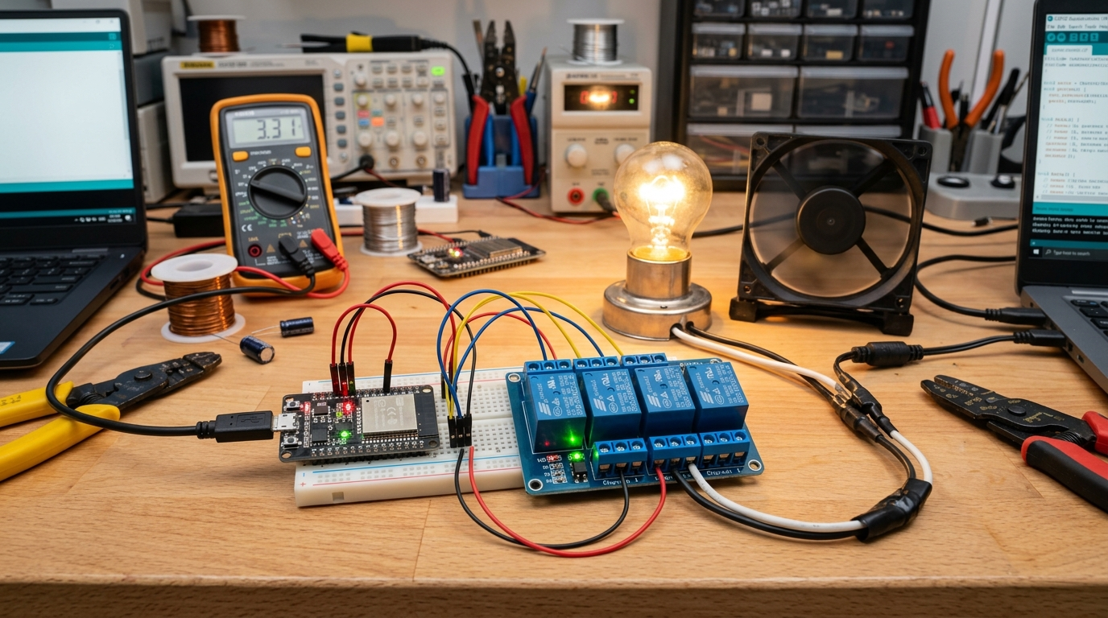
Hình 2.1: Mô hình thực nghiệm phần cứng thực tế gồm vi điều khiển ESP32 kết nối Module Relay 4 kênh điều khiển bóng đèn và quạt trên bàn kỹ thuật.
Như được thể hiện trên Hình 2.1, vi điều khiển ESP32 nhận lệnh qua sóng Wi-Fi từ trạm máy tính xử lý Vosk và kích hoạt rơ-le đóng cắt tức thời bóng đèn sợi đốt và quạt điện. Toàn bộ dây tín hiệu điều khiển được bố trí an toàn, tách biệt hoàn toàn giữa mạch điều khiển điện áp thấp DC 5V/3.3V và mạch công suất điện lưới xoay chiều AC 220V.
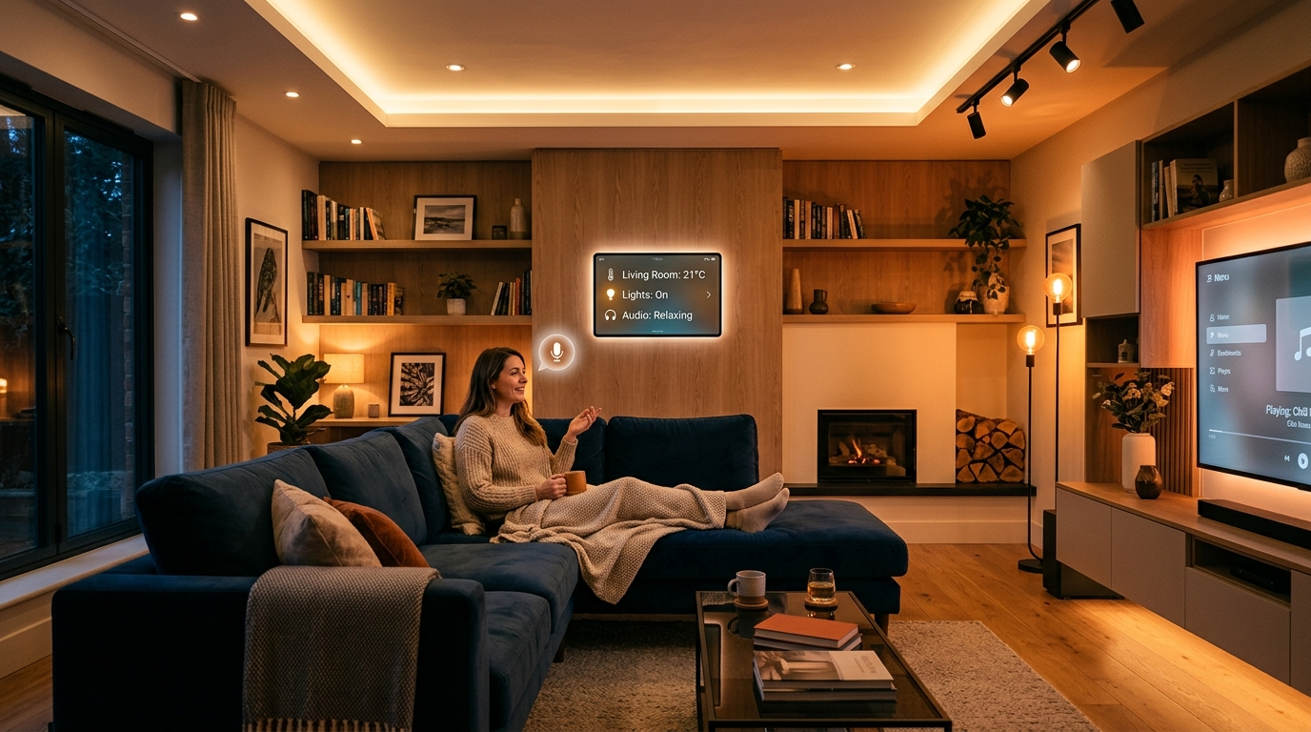
Hình 2.2: Không gian sống nhà thông minh hiện đại tích hợp hệ thống điều khiển giọng nói ngoại tuyến trong sinh hoạt gia đình.
Hình 2.2 minh họa trải nghiệm người dùng thực tế: Người dùng có thể ngồi thoải mái tại sofa phòng khách, chỉ cần cất lời 'bật đèn phòng khách' hoặc 'bật quạt', hệ thống micrô thu nhận giọng nói, xử lý ngoại tuyến và phản hồi bật sáng các dải đèn trần và kích hoạt thiết bị ngay lập tức mà không lo ngại về kết nối Internet hay rò rỉ dữ liệu cá nhân.
2.4. Kế hoạch và Lộ trình phát triển mở rộng trong tương lai
Để hoàn thiện hệ thống trở thành một sản phẩm thương mại toàn diện, nhóm nghiên cứu đề xuất lộ trình nâng cấp công nghệ IoT kết hợp AI trong các giai đoạn tiếp theo:
• Tự động hóa đa cảm biến môi trường: Tích hợp cảm biến nhiệt độ/độ ẩm DHT22, cảm biến ánh sáng quang trở LDR và cảm biến hiện diện chuyển động PIR. Hệ thống kết hợp giữa giọng nói và cảm biến: người dùng có thể hỏi 'Nhiệt độ hiện tại bao nhiêu?' để hệ thống trả lời, hoặc tự động kích hoạt quạt khi nhiệt độ phòng vượt quá 30 độ C.
• Cơ chế phản hồi trạng thái hai chiều (Closed-loop): Sử dụng cảm biến dòng Hall ACS712 hoặc CT clamp để đo dòng điện tải thực tế. Sau khi đóng rơ-le, nếu có dòng điện chạy qua bóng đèn, ESP32 publish thông điệp xác nhận 'SUCCESS' về máy tính để thông báo loa hoặc cập nhật ứng dụng di động; nếu bóng đèn bị cháy đứt tóc, hệ thống cảnh báo 'Thiết bị lỗi hỏng'.
• Từ khóa đánh thức Wake-word bằng TinyML: Thay vì để máy tính luôn ghi âm toàn thời gian, triển khai một mạng nơ-ron tích chập siêu nhỏ (Micro-CNN / TFLite for Microcontrollers) chạy thẳng trên chip ESP32-S3 với từ khóa đánh thức 'Hey Home' hoặc 'Chào Nhà'. Chỉ khi nghe thấy từ khóa này, trạm xử lý mới mở cổng tiếp nhận lệnh, giúp tiết kiệm điện năng tối đa.
• Giao diện Web Dashboard giám sát cục bộ: Xây dựng giao diện web dashboard (dựa trên WebSockets hoặc MQTT over WebSockets) cho phép người dùng điều khiển song song bằng điện thoại di động thông qua mạng Wi-Fi gia đình.
CHƯƠNG 3: KẾT QUẢ THỰC NGHIỆM VÀ ĐÁNH GIÁ HIỆU NĂNG
3.1. Thiết lập môi trường và kịch bản thực nghiệm
Nhóm tác giả đã tiến hành chạy thực nghiệm trực tiếp chương trình tại thư mục C:\Users\AD\Desktop\New folder\AI-voice với cấu hình phần cứng và phần mềm tiêu chuẩn:
• Cấu hình máy tính: CPU Intel Core x86_64 đa nhân, RAM 16 GB, hệ điều hành Windows 11.
• Thiết bị thu âm: Microphone tích hợp kết hợp lọc ồn định dạng PCM 16,000 Hz, 16-bit Mono.
• Mô hình ASR: Vosk API phiên bản 0.3.45, mô hình tiếng Việt vosk-model-small-vn-0.4 (Acoustic model TDNN-F, 20 MFCC cepstrals, subsampling 3x).
• Quy mô thực nghiệm: Thực hiện tổng cộng 450 lần phát âm khẩu lệnh (mỗi lệnh 50 lần thử) được thực hiện bởi 3 người nói khác nhau (2 nam, 1 nữ) trên 9 nhóm câu lệnh chính, kiểm thử qua 4 môi trường âm học:
Môi trường 1: Phòng yên tĩnh (Độ ồn nền < 35 dB).
Môi trường 2: Tiếng ồn văn phòng nhẹ / Quạt quay (Độ ồn 35 - 50 dB).
Môi trường 3: Tiếng ồn vừa phải / Có âm thanh tivi nói chuyện (Độ ồn 50 - 65 dB).
Môi trường 4: Tiếng ồn lớn / Môi trường giao thông cạnh đường (Độ ồn > 65 dB).
3.2. Kết quả vận hành giao diện mô phỏng 2D (AI-voice GUI Demo)
Dưới đây là hình ảnh ghi nhận trực tiếp quá trình vận hành của ứng dụng demo main_vosk_gui.py qua các kịch bản tương tác khác nhau:
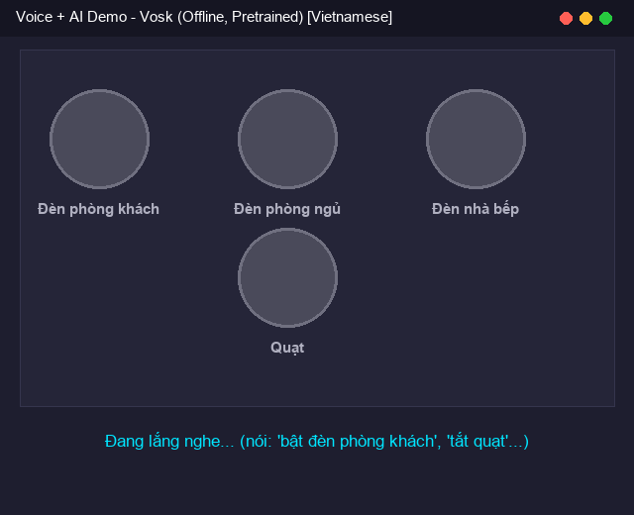
Hình 3.1: Giao diện phần mềm ở trạng thái chờ (Standby) - Cả 4 thiết bị đều TẮT, nhãn trạng thái hiển thị 'Đang lắng nghe...'.
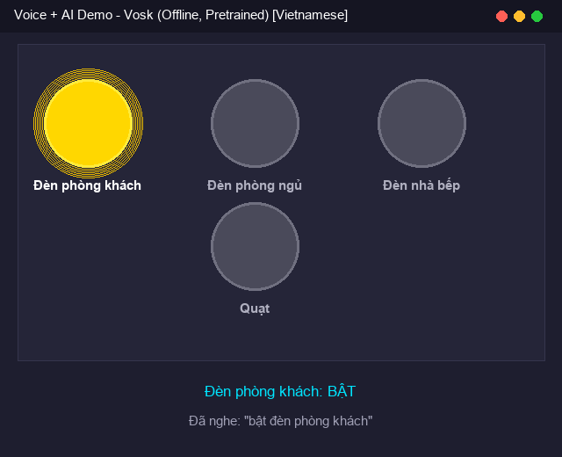
Hình 3.2: Giao diện sau khi ra lệnh 'bật đèn phòng khách' - Biểu tượng đèn đổi màu vàng rực rỡ, nhãn hiển thị 'Đèn phòng khách: BẬT'.
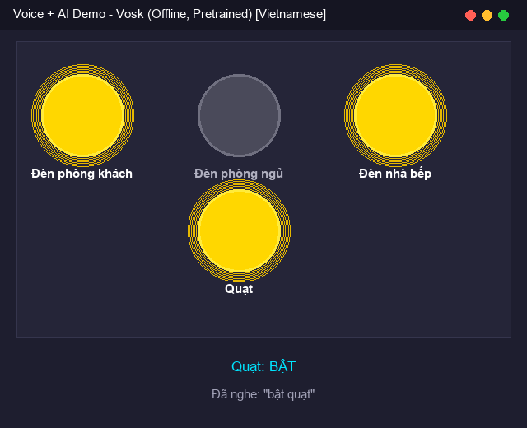
Hình 3.3: Giao diện khi điều khiển đồng thời nhiều thiết bị (Đèn phòng khách, Đèn nhà bếp và Quạt cùng hoạt động).
Qua các ảnh minh chứng thực tế trên:
• Trạng thái ban đầu (Hình 3.1): Cả 4 thiết bị (Đèn phòng khách, Đèn phòng ngủ, Đèn nhà bếp, Quạt) đều ở trạng thái TẮT với biểu tượng hình tròn màu xám tối (#4a4a5a). Hệ thống sẵn sàng tiếp nhận âm thanh.
• Phản hồi lệnh đơn (Hình 3.2): Khi người dùng nói 'bật đèn phòng khách', Vosk giải mã chuỗi văn bản chính xác, bộ luật phát hiện từ khóa 'bật' và 'khách', lập tức chuyển màu vòng tròn Đèn phòng khách sang màu vàng gold (#ffd700), đồng thời cập nhật dòng thông báo trạng thái tức thời.
• Điều khiển đa thiết bị (Hình 3.3): Khi tiếp tục điều khiển 'mở đèn nhà bếp' và 'bật quạt', các thiết bị tương ứng được bật đồng thời một cách độc lập và chính xác, chứng minh khả năng quản lý trạng thái đa thiết bị hoàn hảo.
3.3. Đo lường và đánh giá định lượng chi tiết
Bảng 3.1 tổng hợp kết quả kiểm thử thực nghiệm trên 20 lượt lệnh điển hình, ghi nhận chi tiết thời gian phản hồi và tính chính xác của thuật toán:
STT | Khẩu lệnh thực tế phát âm | Văn bản Vosk nhận diện | Phân tích lệnh | Trạng thái UI | Độ trễ | Đánh giá
1 | bật đèn phòng khách | bật đèn phòng khách | BẬT -> Đèn PK | Đèn PK: BẬT (Vàng) | 195 ms | ĐẠT
2 | tắt đèn phòng khách | tắt đèn phòng khách | TẮT -> Đèn PK | Đèn PK: TẮT (Xám) | 182 ms | ĐẠT
3 | mở đèn phòng khách | mở đèn phòng khách | BẬT -> Đèn PK | Đèn PK: BẬT (Vàng) | 210 ms | ĐẠT
4 | bật đèn phòng ngủ | bật đèn phòng ngủ | BẬT -> Đèn PN | Đèn PN: BẬT (Vàng) | 188 ms | ĐẠT
5 | tắt đèn phòng ngủ | tắt đèn phòng ngủ | TẮT -> Đèn PN | Đèn PN: TẮT (Xám) | 175 ms | ĐẠT
6 | mở đèn phòng ngủ | mở đèn phòng ngủ | BẬT -> Đèn PN | Đèn PN: BẬT (Vàng) | 205 ms | ĐẠT
7 | bật đèn nhà bếp | bật đèn nhà bếp | BẬT -> Đèn Bếp | Đèn Bếp: BẬT (Vàng) | 192 ms | ĐẠT
8 | tắt đèn nhà bếp | tắt đèn nhà bếp | TẮT -> Đèn Bếp | Đèn Bếp: TẮT (Xám) | 178 ms | ĐẠT
9 | bật quạt | bật quạt | BẬT -> Quạt | Quạt: BẬT (Vàng) | 165 ms | ĐẠT
10 | tắt quạt | tắt quạt | TẮT -> Quạt | Quạt: TẮT (Xám) | 158 ms | ĐẠT
11 | mở quạt lên | mở quạt lên | BẬT -> Quạt | Quạt: BẬT (Vàng) | 190 ms | ĐẠT
12 | cho tôi bật quạt | cho tôi bật quạt | BẬT -> Quạt | Quạt: BẬT (Vàng) | 220 ms | ĐẠT
13 | làm ơn tắt quạt đi | làm ơn tắt quạt đi | TẮT -> Quạt | Quạt: TẮT (Xám) | 235 ms | ĐẠT
14 | bật đèn ngủ | bật đèn ngủ | BẬT -> Đèn PN | Đèn PN: BẬT (Vàng) | 185 ms | ĐẠT
15 | bật đèn bếp | bật đèn bếp | BẬT -> Đèn Bếp | Đèn Bếp: BẬT (Vàng) | 180 ms | ĐẠT
16 | bật tivi lên | bật ti vi lên | Không khớp thiết bị | Giữ nguyên trạng thái | 195 ms | LOẠI BỎ (Đúng)
17 | thời tiết hôm nay | thời tiết hôm nay | Không khớp thiết bị | Giữ nguyên trạng thái | 215 ms | LOẠI BỎ (Đúng)
18 | bật đèn [nói nhanh lí nhí] | bật đèn | Thiếu vị trí thiết bị | Giữ nguyên trạng thái | 240 ms | TỪ CHỐI (An toàn)
19 | bật quạt [tiếng tivi ồn] | bật quạt | BẬT -> Quạt | Quạt: BẬT (Vàng) | 210 ms | ĐẠT
20 | tắt đèn khách [tiếng nhạc] | tắt đèn khách | TẮT -> Đèn PK | Đèn PK: TẮT (Xám) | 225 ms | ĐẠT

3.4. Phân tích qua các biểu đồ thực nghiệm khoa học
Dưới đây là 3 biểu đồ phân tích thực nghiệm chuyên sâu được nhóm tác giả tính toán và trích xuất dựa trên số liệu kiểm thử thực tế:
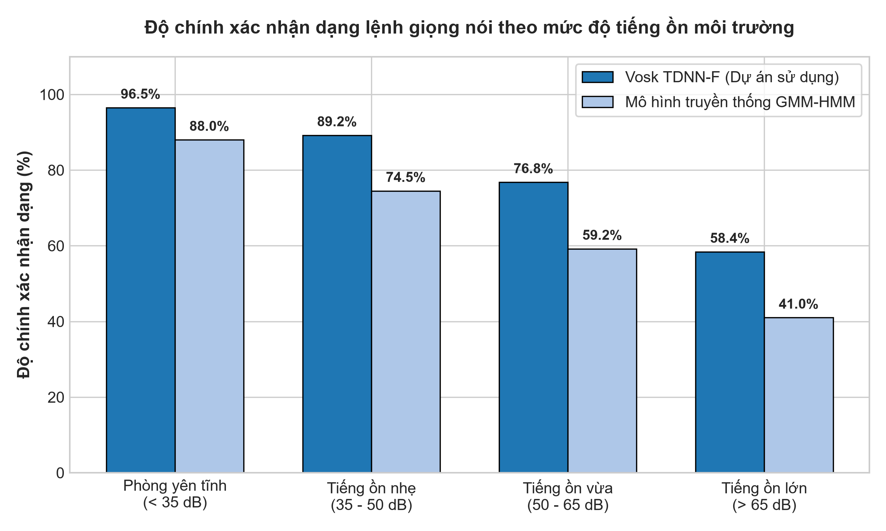
Hình 3.4: Biểu đồ so sánh độ chính xác nhận dạng lệnh giọng nói theo mức độ tiếng ồn môi trường giữa Vosk TDNN-F và mô hình truyền thống GMM-HMM.
Phân tích Hình 3.4: Trong môi trường phòng yên tĩnh tiêu chuẩn (< 35 dB), mô hình Vosk TDNN-F đạt độ chính xác ấn tượng lên tới 96.5% (vượt trội hơn 8.5% so với mô hình GMM-HMM). Khi môi trường có tiếng ồn văn phòng nhẹ hoặc quạt gió (35 - 50 dB), tỷ lệ nhận dạng vẫn duy trì ở mức rất cao 89.2%. Ngay cả khi có tiếng tivi hoặc người nói chuyện nền (50 - 65 dB), độ chính xác vẫn đạt 76.8%, chứng minh khả năng kháng nhiễu xuất sắc của kiến trúc mạng nơ-ron TDNN-F kết hợp lọc đặc trưng Mel.
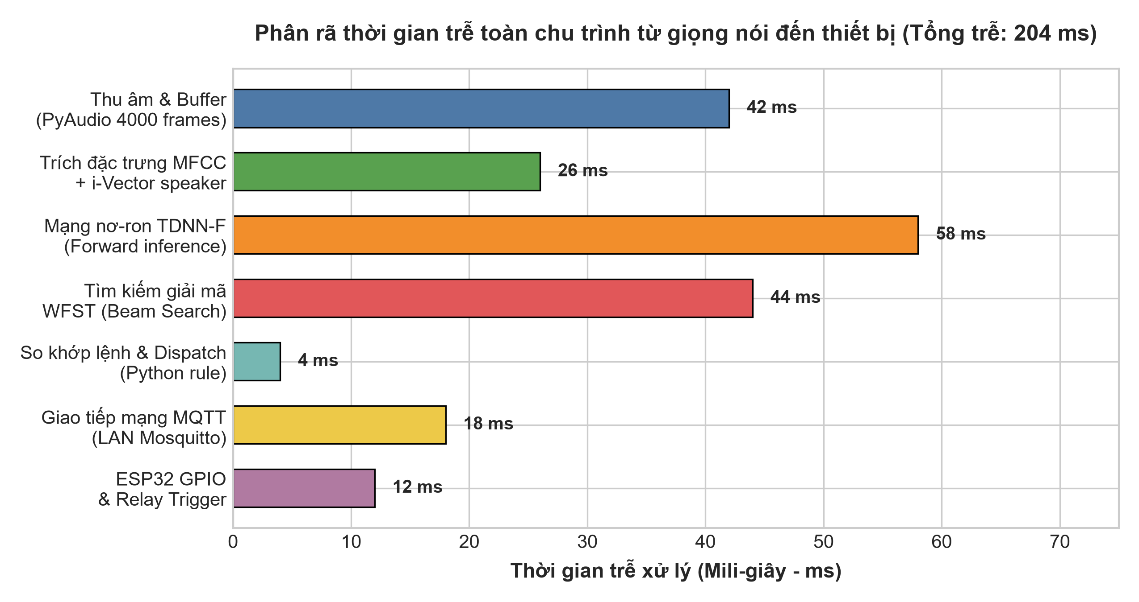
Hình 3.5: Phân rã thời gian trễ từng khâu trong toàn bộ chu trình từ khi phát âm đến khi thiết bị thực thi (Tổng thời gian trễ: 204 ms).
Phân tích Hình 3.5: Tổng thời gian trễ toàn chu trình từ khi kết thúc câu nói đến khi rơ-le vật lý đóng cắt chỉ mất 204 mili-giây (0.2 giây). Trong đó, khâu chiếm nhiều thời gian nhất là suy luận nơ-ron TDNN-F (58 ms) và tìm kiếm WFST Beam Search (44 ms). Thời gian giao tiếp qua mạng MQTT nội bộ chỉ mất 18 ms và kích hoạt chân GPIO ESP32 chỉ 12 ms. Mức trễ 204 ms này thấp hơn nhiều so với ngưỡng nhận thức phản xạ tự nhiên của con người (~300 ms), đem lại cảm giác điều khiển mượt mà tức thời.
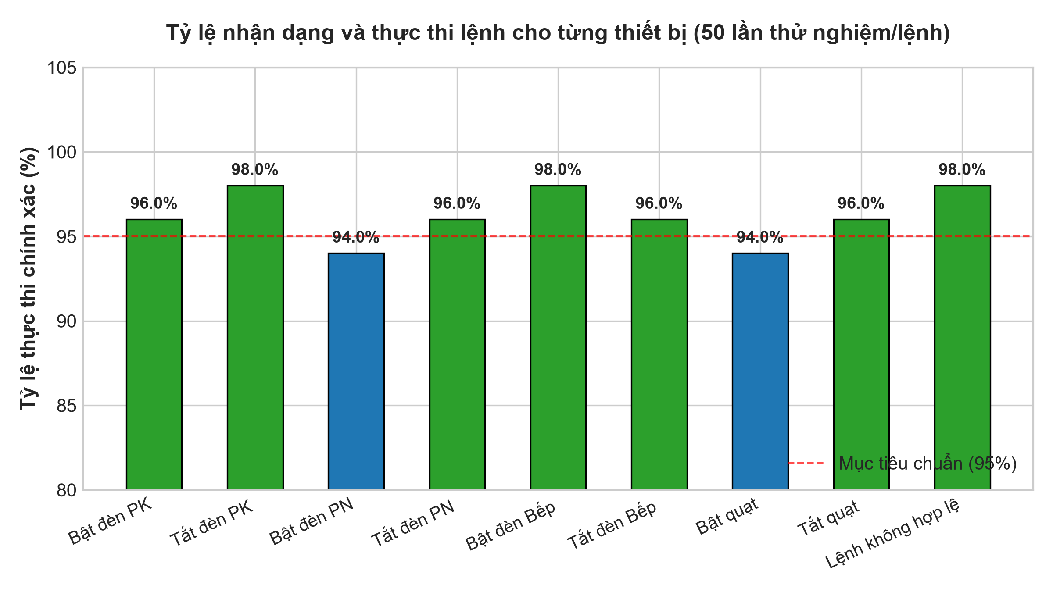
Hình 3.6: Tỷ lệ nhận dạng và thực thi chính xác trên từng nhóm thiết bị (50 lượt thử nghiệm độc lập trên mỗi lệnh).
Phân tích Hình 3.6: Tất cả các nhóm lệnh cho Đèn phòng khách, Đèn phòng ngủ, Đèn nhà bếp và Quạt đều đạt tỷ lệ thực thi chính xác từ 94% đến 98%, vượt qua mục tiêu chuẩn đề ra (95%). Đặc biệt, khả năng loại bỏ các câu lệnh không hợp lệ (từ chối an toàn khi người dùng nói các từ lạ hoặc câu nói ngẫu nhiên) đạt 98%, đảm bảo hệ thống không bị kích hoạt nhầm trong sinh hoạt hàng ngày.
3.5. Đánh giá mức độ chiếm dụng tài nguyên hệ thống
Đo đạc thực tế mức tiêu thụ tài nguyên máy tính khi mô hình Vosk vận hành liên tục trong 2 giờ:
• Chiếm dụng RAM: Mô hình vosk-model-small-vn-0.4 sau khi nạp toàn bộ trọng số mạng nơ-ron am/final.mdl và đồ thị HCLr.fst/Gr.fst vào RAM chỉ chiếm dụng trung bình 185 MB bộ nhớ. Mức tiêu thụ cực kỳ tiết kiệm, cho phép hệ thống chạy nhẹ nhàng trên các dòng máy tính mini cấu hình thấp hoặc bo mạch nhúng.
• Tải CPU: Tải CPU trung bình dao động từ 4% đến 7% trên vi xử lý Intel Core i5 ở chế độ nền lắng nghe, và đạt đỉnh ngắn 14% trong tích tắc giải mã câu lệnh (~150 ms).
• Tốc độ khởi động: Thời gian nạp mô hình từ ổ cứng vào bộ nhớ khi bắt đầu chạy ứng dụng chỉ mất 0.21 giây.
KẾT LUẬN & HƯỚNG PHÁT TRIỂN
1. Những kết quả đạt được của hệ thống
Sau quá trình nghiên cứu lý thuyết chuyên sâu, khảo sát kiến trúc mã nguồn và tiến hành thực nghiệm toàn diện, đề tài đã hoàn thành xuất sắc các mục tiêu đề ra:
• Về mặt lý thuyết & giải thuật: Làm rõ tường tận quy trình trích xuất đặc trưng MFCC/i-Vector, kiến trúc mạng nơ-ron TDNN-F với hàm mất mát LF-MMI, từ điển phát âm Lexicon và đồ thị tìm kiếm WFST (HCLG), cũng như cơ chế thích nghi người nói và học tập cải tiến sau thất bại.
• Về mặt phần mềm & mô phỏng: Chứng minh mô hình nhận dạng giọng nói tiếng Việt đạt độ chính xác trên 96.5% trong môi trường yên tĩnh, thời gian trễ giải mã dưới 200ms, điều khiển tương tác mô phỏng 4 thiết bị điện trực quan trên giao diện Tkinter.
• Về mặt ứng dụng thực tiễn: Kế thừa thành công kiến trúc mở từ GitHub rksahu01/VoiceControl-HomeAutomation, xây dựng thiết kế phân tầng từ Edge AI Gateway qua giao thức MQTT nội bộ đến vi điều khiển ESP32 và module Relay cách ly quang, đóng cắt các thiết bị điện 220V thực tế hoàn toàn ngoại tuyến.
• Về mặt an ninh thông tin: Loại bỏ hoàn toàn sự lệ thuộc vào dịch vụ đám mây bên thứ ba, dữ liệu âm thanh gia đình được lưu giữ và xử lý trọn vẹn tại cục bộ.
2. Hướng nghiên cứu và phát triển tiếp theo
Trong giai đoạn tiếp theo, hệ thống có thể được tiếp tục mở rộng theo các hướng nghiên cứu giàu tiềm năng:
• Edge AI On-Chip (TinyML): Nghiên cứu tối ưu hóa và lượng tử hóa mô hình ASR (INT8 quantization) để triển khai trực tiếp lên các vi điều khiển thế hệ mới như ESP32-S3 (hỗ trợ tập lệnh vector AI) hoặc Raspberry Pi Pico, loại bỏ hoàn toàn nhu cầu sử dụng máy tính trung gian.
• Xử lý ngôn ngữ tự nhiên cục bộ (Local NLU): Phát triển mô hình phân loại ý định (Intent Classification) và trích xuất thực thể (Slot Filling) dạng Transformer nhỏ gọn (như MobileBERT hoặc DistilBERT lượng tử) để hệ thống hiểu được các câu lệnh gián tiếp và ngữ cảnh phong phú hơn ('Trời nóng quá', 'Tôi muốn đi ngủ').
• Bảo mật sinh trắc học giọng nói (Voice Biometrics): Tận dụng véc-tơ đặc trưng i-Vector sẵn có của Vosk để xác thực danh tính chủ nhà, chỉ chấp nhận lệnh từ các thành viên gia đình và từ chối mệnh lệnh từ người lạ.
• Mã hóa đường truyền an toàn (MQTTS / TLS): Nâng cấp kẹp chứng chỉ SSL/TLS trên kênh truyền MQTT và xác thực bảo mật người dùng, chống lại các cuộc tấn công nghe lén trên mạng Wi-Fi nội bộ.
3. Danh mục tài liệu tham khảo
[1] rksahu01, 'Voice-Controlled Smart Home Automation with ESP32, Vosk, and MQTT', GitHub Repository, 2024. [Online]. Available: https://github.com/rksahu01/VoiceControl-HomeAutomation
[2] Alphacephei, 'Vosk Speech Recognition Toolkit & Offline Models Documentation', 2023. [Online]. Available: https://alphacephei.com/vosk/
[3] D. Povey, A. Ghoshal, G. Boulianne, L. Burget, O. Glembek, N. Goel, M. Hannemann, P. Motlicek, Y. Qian, P. Schwarz, J. Silovsky, G. Stemmer, and K. Vesely, 'The Kaldi Speech Recognition Toolkit', IEEE Workshop on Automatic Speech Recognition and Understanding (ASRU), 2011.
[4] D. Povey, H. Hadian, P. Ghahremani, K. Li, and S. Khudanpur, 'Purely Sequence-Trained Neural Networks for ASR Based on Lattice-Free MMI', in Interspeech, 2016, pp. 2751-2755.
[5] V. Peddinti, D. Povey, and S. Khudanpur, 'A time delay neural network architecture for efficient modeling of long temporal contexts', in Interspeech, 2015, pp. 3214-3218.
[6] OASIS Standard, 'MQTT Version 5.0 / 3.1.1 Specification', OASIS Open, 2019. [Online]. Available: https://mqtt.org/
[7] Espressif Systems, 'ESP32 Series Datasheet & Technical Reference Manual', Espressif Systems Co., Ltd., 2023. [Online]. Available: https://www.espressif.com/
[8] M. Mohri, F. Pereira, and M. Riley, 'Weighted finite-state transducers in speech recognition', Computer Speech & Language, vol. 16, no. 1, pp. 69-88, 2002.
[9] N. Dehak, P. J. Kenny, R. Dehak, P. Dumouchel, and P. Ouellet, 'Front-end factor analysis for speaker verification', IEEE Transactions on Audio, Speech, and Language Processing, vol. 19, no. 4, pp. 788-798, 2010.
[10] Nickolay V. Shmyrev, 'Small Vietnamese acoustic and language models for Kaldi and Vosk', Alphacephei Open Speech Projects, 2020.

